«Поздравляем с Новым годом!»
Творческое занятие
Цели:
1) формировать у учащихся стремление к активной интеллектуальной деятельности;
2) воспитывать умение общаться, дружить, делать друг другу праздник;
3)учить детей выполнять практическую работу быстро и аккуратно, развивать мелкую моторику рук, повторить правила безопасности с режущими и колющими предметами.

Звучит музыка «Кабы не было зимы...».
Пусть будет Новый год успешным,
Удачу, счастье принесёт,
Идёт легко и безмятежно!
Пусть каждый день в году везёт!

Игра-конкурс
1. О каком месяце говорят: «Году начало! зиме середина»? (О январе.)
2. После указа какого царя Новый год на Руси стал считаться с 1 января? (Указ Петра I.)
3. Без кого не обходится ни один Новый год? Как его зовут в Англии и США? (Санта Клаус.)
4. В какой стране под Новый год выбрасывают старые вещи? (В Италии.)
5. «Из леса принцесса на праздник пришла, бусы надела, огнем расцвела». (Елка.)
6. В честь какого бога назван месяц январь? (В честь римского бога времени и мира двуликого Януса.)
7. С 1700 года на Руси Новый год начинается с 1 января. До этого времени на какие числа приходилось начало года? (1 марта, 1 сентября.)
8. В России Дед Мороз прибывает на тройке лошадей. А в какой стране он прибывает на ослике? (В Германии.)
9. В какой стране, когда часы бьют 12, жители стремятся съесть по одной виноградинке? (На Кубе.)
10. Вспомните название фильма, который чаще всего показывают по телевизору перед Новым годом? Кто его режиссер? (Э. Рязанов, «Ирония судьбы, или С легким паром».)

Игра «Елочные украшения»
Сейчас, ребята, мы сыграем
В интересную игру.
То, чем елку наряжают,
Я сейчас вам назову.
Если вам скажу я верно,
Говорите «Да» в ответ,
Ну, а если вдруг неверно –
Отвечайте смело «Нет».
- Разноцветные хлопушки! (Да.)
- Одеяла и подушки! (Нет.)
- Раскладушки и кроватки! (Нет.)
- Мармеладки, шоколадки! (Да.)
- Шарики стеклянные! (Да.)
- Стулья деревянные! (Нет.)
- Плюшевые мишки! (Нет.)
- Буквари и книжки! (Нет.)
- Бусы разноцветные! (Да.)
- А гирлянды светлые! (Да.)
- Снег из ваты белой! (Да.)
- Ранцы и портфели! (Нет.)
- Туфли и сапожки! (Нет.)
- Чашки, вилки, ложки! (Нет.)
- Тигры настоящие! (Нет.)
- Конфеты все блестящие! (Да.)
- Шишки золотистые! (Да.)
- Звездочки лучистые! (Да.)

Загадки-игрушки
1. И качаются игрушки, дружно хлопают... (хлопушки).
2. А что вверх корнями растет? (Сосульки.)
3. И вершину украшая, там сияет, как всегда,
Очень яркая, большая, пятикрылая... (звезда)!
4. И елку, и маму, и даже бабусю
Украсят цветные, нарядные... (бусы).
5. Что за звездочки такие
На пальто и на платке:
Все сквозные, вырезные,
А возьмешь - вода в руке! (Снежинки.)
6. Белоус и краснонос, под ветвями... (Дед Мороз)!
7. Серый зверушка - длинные ушки,
Зима наступает, он шубу меняет. (Заяц.)
8. Белей любого мела и легче, чем пушинка,
На варежку мне села узорная... (снежинка).

Зимние праздники не обходятся без новогодней красавицы. Кроме привычного зелёного цвета, новогодние ели бывают белыми, серебристыми, золотистыми. Вот и мы с вами на нашей новогодней открытке сделаем зелёную пушистую ёлочку из гофрированной бумаги.

Для работы нужно:
*основа для открытки, цветная бумага в качестве фона, ножницы, клей –карандаш, клей «Мастер», гофрированная бумага, канцелярский степлер, бусины, поетки, тесьма, шаблон звезды, надпись «С Новым годом».

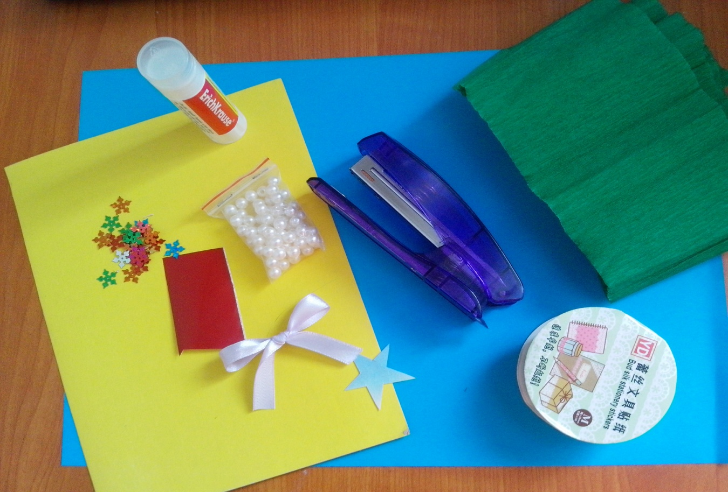

Ход работы
Заготовки для ёлочки. От гофрированной бумаги отрезаем полоску шириной 4 см.
Складываем гармошкой по форме квадрата, в центре закрепляем канцелярским степлером.

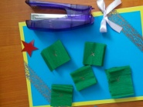

Из квадрата вырезаем круг.
Каждый слой этого круга по отдельности приподнимаем и плотно сжимаем к центру.

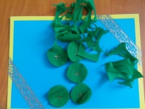
Когда все слои сжаты, теперь необходимо их расправить. Получается вот

такой цветок. 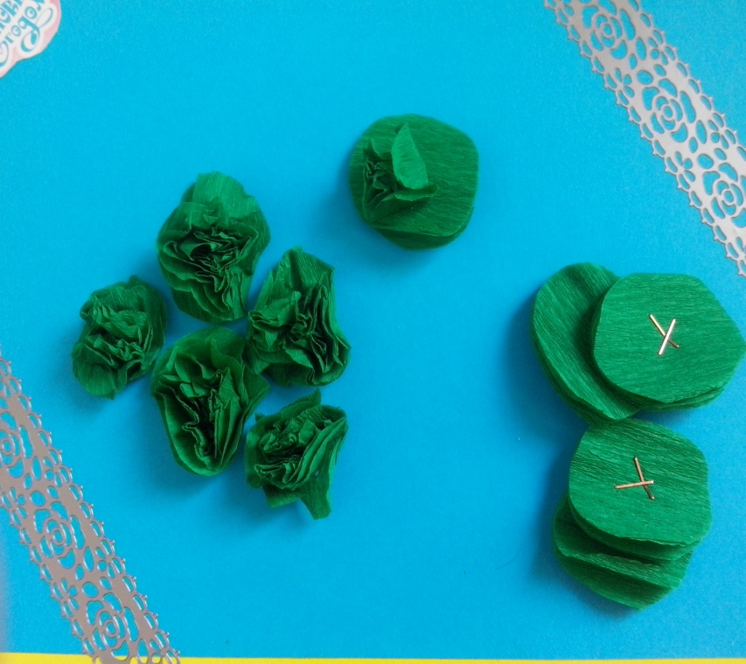

Для нашей ёлочки необходимо изготовить 10 элементов.
На подготовленную основу для открытки наклеить фон. Размер фона должен быть меньше основы по длине и ширине на 0.5 -0.8 см.
Украшаем ёлочку звездой, шариками –наклеиваем бусины, внизу добавляем бантик из атласной ленты.
Приклеиваем на открытку надпись «С Новым годом» и снежинки.
Вот и всё, наша открытка с пушистой ёлочкой готова.
